Инструкция по установке Java плагина для корректной работы редукционов в SRM

Проверить наличие установленного плагина Java и его версию можно на официальном сайте производителя ПО, перейдя по ссылке:
http://java.com/ru/download/installed.jsp?detect=jre&try=1

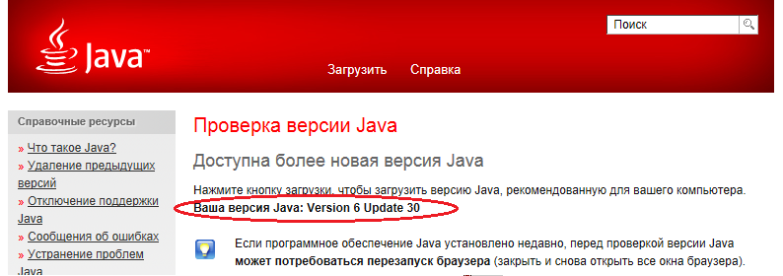

Далее проверьте, работают ли у Вас редукционы в системе SRM. Попытайтесь запустить редукцион в личном кабинете. Если Вы увидите предупреждающее сообщение о наличии устаревшей версии Java, игнорируйте его и переходите к запуску приложения.

В случае если попытка запуска редукциона не увенчалась успехом, ознакомьтесь с последовательностью действий по установке ПО.

- На текущий момент совместимой версией плагина является v.6.30.
Скачать дистрибутив можно с официального сайта Oracle по ссылке:
http://www.oracle.com/technetwork/java/javase/downloads/java-archive-downloads-javase6-419409.html#jre-6u30-oth-JPR

- После перехода по ссылке Вы увидите указанное ниже окно. Необходимо Принять условия лицензирования «Accept License Agreement» в разделе, соответствующем v.6.30:
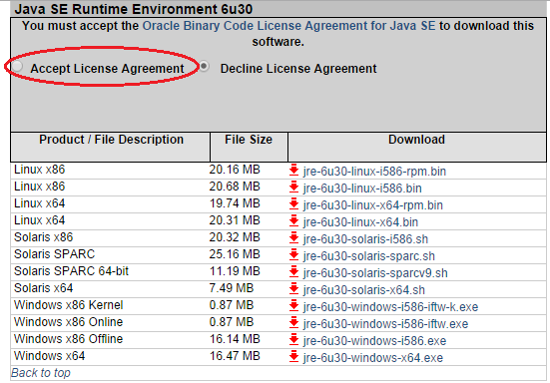

- Выбрать дистрибутив соответствующей Вашей операционной системе и нажать на ссылку для скачивания.

- Запустить скаченный .exe – файл.

- Папку для установки программы можно не менять: оставить предлагаемую установщиком по умолчанию. Для начала установки нажать кнопку «Install»
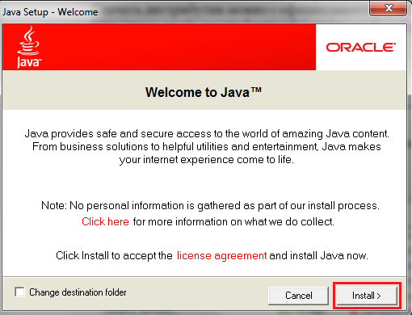

- Если у Вас уже установлена версия Java, и Вы убедились, что редукцион в SRM у Вас не работает, то подтвердите предложение установщика удалить существующую версию программы.

- Дождитесь окончания установки Java.
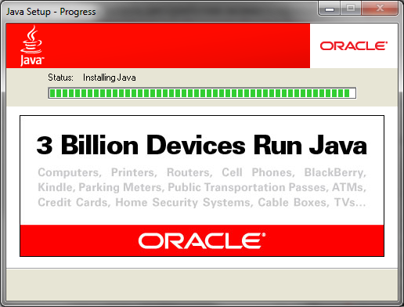

- Завершите установку, нажав кнопку «Close».


